Які овочі корисно їсти дітям?
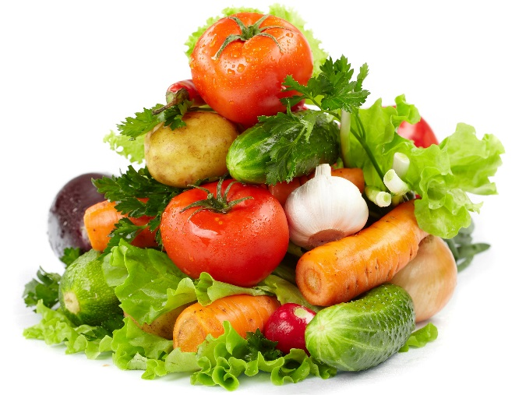
Овочі - це найважливіша складова раціону людини.
Часто взимку дорослі і не згадують про запашні салати, корисні й апетитні овочеві рагу, а основним овочем на столі залишається картопля. Але страви з овочів вкрай необхідні для повноцінного розвитку наших малюків.
Як же бути?

Літо в пакеті
Дитяче меню буде незбалансованим за відсутності в ньому капусти, моркви, буряків, шпинату, інших овочевих культур. А в даний час цю проблему успішно вирішують свіжозаморожені овочі, такі заготовки ви завбачливо можете зробити і самі в літньо-осінній період. Якщо ви не встигли підготуватися, пошукайте в магазині те, що підходить вашому малюкові, і навчіться правильно вибирати товар.
Прискіпливо вивчайте упаковку: звертайте увагу на дату виготовлення, правила та умови зберігання, термін придатності, рекомендації по часу і способу приготування. Відкладіть пакет з овочами, якщо помітили, що продукт прилип до упаковки, овочі всередині є крижаною брилою або сама упаковка волога. Все це говорить про недотримання умов зберігання: продукт розморожувався і заморожувався неодноразово.
Заморожені овочі можуть зберігатися у вас вдома у морозильній камері досить довго - всі види капусти, спаржа, болгарський перець, коренеплоди, зелений горошок, шпинат можуть так зберігатися до року. А ось помідори, огірки, листя салату з морозом не дружать. Якщо ви плануєте заморожувати продукти самі, майте на увазі, що всі вони повинні бути свіжі, найкращої якості. Перед заморожуванням ретельно вимийте їх, при необхідності очистіть, ще раз промийте і підсушіть. Можна для зручності заздалегідь нарізати овочі - дрібно або крупно - залежно від того, для яких страв ви їх плануєте використовувати. Фасуйте свої напівфабрикати по пакетах або використовуйте "морозостійкий" пластиковий посуд. За необхідності підпишіть свої заготовки, щоб потім не вертіти в роздумах пакетики, гадаючи, що ж там - шпинат або кріп.
Врахуйте, що в сучасних моделях холодильників є режим швидкої заморозки при найнижчих температурах - не забудьте заздалегідь прочитати інструкцію і підготувати свій морозильний агрегат, тоді вам вдасться зберегти в овочах ще більше вітамінів. Готувати овочі краще без попереднього розморожування, закидаючи в киплячу воду. Якщо температурна обробка не передбачається, розморозьте продукт в мікрохвильовій печі або поставте в холодильну камеру, попередньо обдавши водою.
Звичайно, заморожені продукти поступаються свіжим, щойно принесеним із грядки, але все ж такий спосіб заготівлі дозволяє зберегти значну частину корисних речовин (при правильному заморожуванні втрачається лише 20% вітамінів) і такий варіант кращий від використання парникових овочів. На думку дієтологів, свіжоприготовані страви із заморожених овочів містять більше (!) вітамінів, мікроелементів та поживних речовин, ніж повторно розігріті страви зі свіжих.
Правила приготування овочів
1. Будь-які овочі необхідно ретельно мити, очищати і обов'язково повторно обполіскувати.
2. Закладати овочі для варіння потрібно в киплячу воду, але корисніше готувати їх цілими і на пару.
4. Олія, молоко додайте в трохи охолоджену страву, сіль обмежуйте, а ще краще - не додавайте.
З чого почати?
Починати знайомство малюка з овочами фахівці рекомендують з якого-небудь одного продукту, переважно з кабачка. Справа в тому, що він має достатньо ніжну структуру, гіпоалергенний. В якості першого овоча може виступити і кольорова капуста. На встановлення дружніх відносин з кожним з овочів відводите 7-10 днів, щоб мати можливість оцінити те, як дитина сприймає новий продукт, відстежити будь-які зміни, в тому числі характер і частоту стільця.
Далі можна вводити кольорову капусту, броколі, картоплю, моркву, гарбуз. Пізніше не забудьте познайомити малюка з селерою, баклажаном, патисоном, спаржею. У міру розширення овочевого раціону пропонуйте дитині змішані пюре, враховуючи його смакові переваги. Якщо дитині не до вподоби чисто овочеві пюре, спробуйте "ховати" овочі у фруктове або додавати їх в кашу.
Пам'ятайте, що овочі - незамінний продукт на столі будь-якої дитини і дорослого. У міру підростання малюка відпаде необхідність у ретельному подрібненні продуктів, ви будете їх терти на тертці, потім нарізати - в такому вигляді у страві збережеться більше корисних речовин.
Поступово включайте в дитяче меню страви з бобових - зеленого горошку, стручкової квасолі, але з оглядкою на стан малюка. Ці продукти перетравлюються і засвоюються організмом гірше від інших, часто їх вживання доводиться відкладати до 2-3-річного віку.
Вже з року ви можете пропонувати дитині салати з сирих овочів (до 30-40 г день), дітям до півтора років овочі треба терти, потім дрібно шинкувати, ближче до 2 років підійде і більша нарізка. Салати заправляйте нерафінованою олією і декількома краплями лимонного соку. Вже школярам і підліткам страви зі свіжих овочів стануть незамінним джерелом вітамінів і різних корисниз речовин! Тому якомога більше намагайтеся готувати таких страв, не замінюючи їх салатами із майонезом!

